**МИНИСТЕРСТВО НАУКИ И ВЫСШЕГО ОБРАЗОВАНИЯ РОССИЙСКОЙ ФЕДЕРАЦИИ**

федеральное государственное автономное образовательное

учреждение высшего образования

**НАЦИОНАЛЬНЫЙ ИССЛЕДОВАТЕЛЬСКИЙ**

**ТОМСКИЙ ПОЛИТЕХНИЧЕСКИЙ УНИВЕРСИТЕТ**

Инженерная школа информационных технологий и робототехники

Отделение информационных технологий

Направление информационные системы и технологии

Отчет

по лабораторной работе № 4

по дисциплине

**«Архитектура информационных систем»**

**Графический интерфейс**

Выполнил:

Студент группы 8И23 ______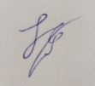______ В.А. Изов

Проверил:

Ассистент ОИТ ИШИТР _________________ Д.Д. Кейних

Томск 2024

# Цель работы

Изучить архитектуру MVVM, технологию WPF.

# Задание

# Доработать третью лабораторную, добавив графический интерфейс пользователя (GUI) клиенту.

# Результаты работы

Запустим два исполняемых файла: сервер и клиент. И проверим работоспособность.

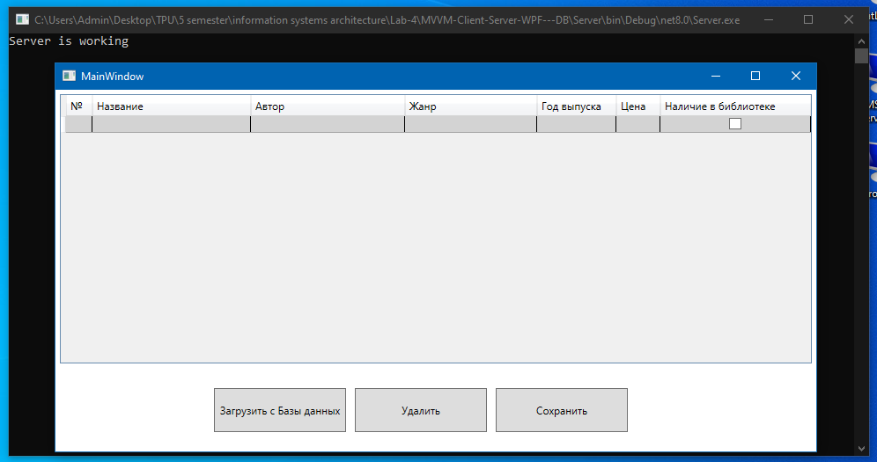

*Рис.1. Запущенное приложение*

Консольное приложение заменилось графическим интерфейсом, команды в консоли заменились кнопками. Нажмем кнопку «Загрузить с Базы данных». Так мы получим данные хранящиеся на БД

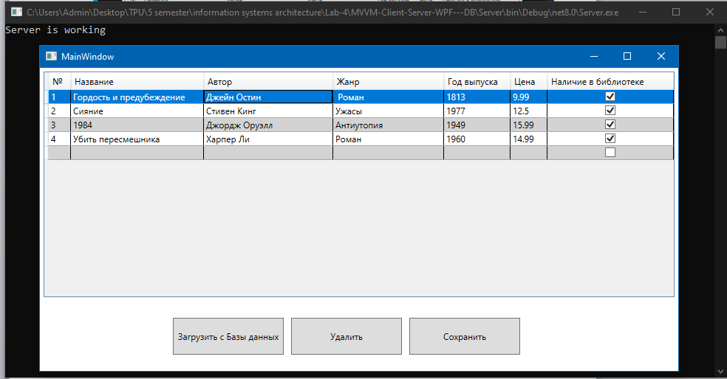

*Рис.2. Данные полученные с БД*

Мы можем всячески редактировать данные, удалять и добавлять новые, изменения на сервере появятся только после нажатия кнопки «Сохранить». В случае успеха высветится окно с надписью «Данные успешно сохранены».

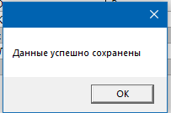

*Рис.3. Сохранение данных*

# Выводы

В ходе выполнения лабораторной работы был создан графический интерфейс с помощью технологии WPF и интегрирован в уже существующее клиент-серверное приложение. Клиент построен на архитектуре MVVM с применением паттерна Command.